实验数据记录

学号： 姓名： 实验日期：
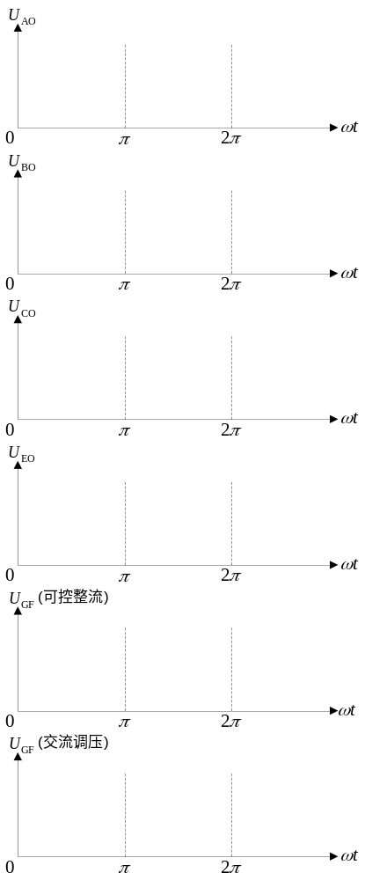
图17-4 测绘波形图
注意：绘图时，在0~π内，画2~3次充放电为好。请特别注意各波形的对应点。

